Министерство образования Республики Беларусь
Учреждение образования
БЕЛОРУССКИЙ ГОСУДАРСТВЕННЫЙ УНИВЕРСИТЕТ
ИНФОРМАТИКИ И РАДИОЭЛЕКТРОНИКИ

Факультет компьютерных систем и сетей
Кафедра программного обеспечения информационных технологий
Дисциплина: Теория информации (ТИ)

ОТЧЕТ
к лабораторной работе №1
Тема работы: ПРОСТЕЙШИЕ ШИФРЫ

Вариант 6

Выполнил
студент: гр. 451002

Проверил: Болтак С.В.

Минск 2026

Содержание
1 Задание к лабораторной работе 3
2 Тестирование программы 4

Задание к лабораторной работе

Вариант 6.

Написать программу, которая выполняет шифрование и дешифрование текстового файла любого размера, содержащего текст на заданном языке, используя следующие алгоритмы шифрования:

- Метод децимации текст на английском языке;

- алгоритм Виженера, прямой ключ, текст на русском языке.

Программа должна игнорировать все символы, не являющиеся буквами заданного алфавита, и шифровать только текст на заданном языке.
Все алгоритмы должны быть реализованы в одной программе.
Программа не должна быть написана в консольном режиме.
Результат работы программы – зашифрованный/расшифрованный файл/ы.
Кроме работы с файлами программа должна предоставлять ввод/вывод шифруемого текста с клавиатуры/на экран.
Для всех алгоритмов ключ задается с клавиатуры пользователем.

2 Тестирование программы
Тест 1

Тестовая ситуация: Метод децимации. Дымовое тестирование
Исходные данные: Plaintext = “1Hello!”
Key = 3

Ожидаемый результат:
Проверка ключа:
Ключ должен взаимно простым с 26 (длиной алфавита), иначе разные буквы после шифрования могут превращаться в одну и ту же.

gcd(3,26)=1
Ключ допустим.

Английский алфавит:
A | B | C | D | E | F | G | H | I | J | K | L | M | N | O | P | Q | R | S | T | U | V | W | X | Y | Z
1 | 2 | 3 | 4 | 5 | 6 | 7 | 8 | 9 | 10 | 11 | 12 | 13 | 14 | 15 | 16 | 17 | 18 | 19 | 20 | 21 | 22 | 23 | 24 | 25 | 26
Замена букв на числа:

Буква | Число
H | 7
E | 4
L | 11
L | 11
O | 14

Формула шифрования:
$$E(x)=(k⋅x) mod 26$$

Буква | x | 3 · x | mod 26 | Новое число
H | 7 | 21 | 21 | 21
E | 4 | 12 | 12 | 12
L | 11 | 33 | 7 | 7
L | 11 | 33 | 7 | 7
O | 14 | 42 | 16 | 16

Обратная замена чисел в буквы:

Число | Буква
21 | V
12 | M
7 | H
7 | H
16 | Q

Полученный результат при шифровании:

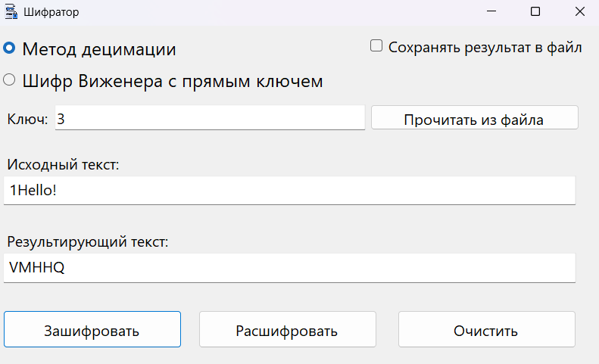

Полученный результат при дешифровании:

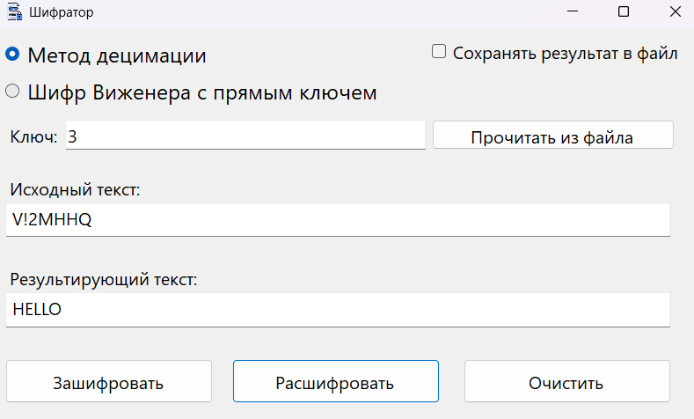

Тест 2

Тестовая ситуация: Метод децимации. Ломаем на валидных данных. Ключ меньше длины алфавита.
Исходные данные: Plaintext = “Hello”
Key = 5

Ожидаемый результат:

Проверка ключа:
Ключ должен взаимно простым с 26 (длиной алфавита), иначе разные буквы после шифрования могут превращаться в одну и ту же.

gcd(5,26)=1
Ключ допустим.

Английский алфавит:
A | B | C | D | E | F | G | H | I | J | K | L | M | N | O | P | Q | R | S | T | U | V | W | X | Y | Z
1 | 2 | 3 | 4 | 5 | 6 | 7 | 8 | 9 | 10 | 11 | 12 | 13 | 14 | 15 | 16 | 17 | 18 | 19 | 20 | 21 | 22 | 23 | 24 | 25 | 26

Замена букв на числа:

Буква | Число
H | 7
E | 4
L | 11
L | 11
O | 14

Формула шифрования:
$$E(x)=(k⋅x) mod 26$$

Буква | x | 5 · x | mod 26 | Новое число
H | 7 | 35 | 9 | 9
E | 4 | 20 | 20 | 20
L | 11 | 55 | 3 | 3
L | 11 | 55 | 3 | 3
O | 14 | 70 | 18 | 18

Обратная замена чисел в буквы:

Число | Буква
9 | J
20 | U
3 | D
3 | D
18 | S

Полученный результат при шифровании:

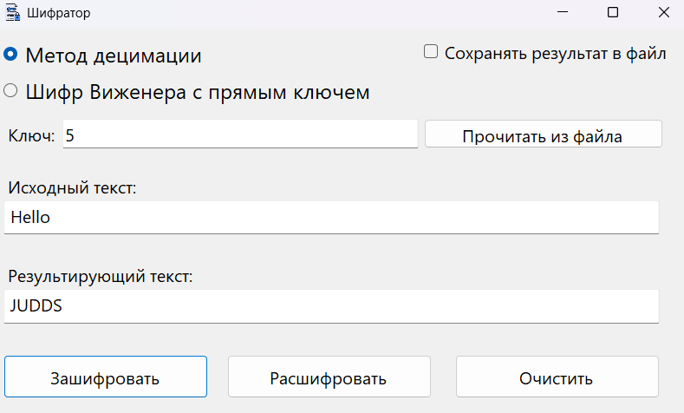

Полученный результат при дешифровании:

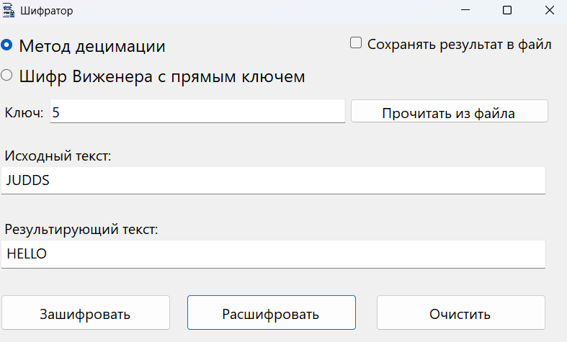

Тест 3

Тестовая ситуация: Метод децимации. Ломаем на валидных данных. Ключ больше длины алфавита.
Исходные данные: Plaintext = “Hello”
Key = 35

Ожидаемый результат:

Проверка ключа:
Ключ должен взаимно простым с 26 (длиной алфавита), иначе разные буквы после шифрования могут превращаться в одну и ту же.

gcd(35,26)=1

Ключ допустим.

Английский алфавит:
A | B | C | D | E | F | G | H | I | J | K | L | M | N | O | P | Q | R | S | T | U | V | W | X | Y | Z
1 | 2 | 3 | 4 | 5 | 6 | 7 | 8 | 9 | 10 | 11 | 12 | 13 | 14 | 15 | 16 | 17 | 18 | 19 | 20 | 21 | 22 | 23 | 24 | 25 | 26

Замена букв на числа:

Буква | Число
H | 7
E | 4
L | 11
L | 11
O | 14

Формула шифрования:
$$E(x)=(k⋅x) mod 26$$

Буква | x | 35·x | mod 26 | Новое число
H | 7 | 245 | 11 | 11
E | 4 | 140 | 10 | 10
L | 11 | 385 | 21 | 21
L | 11 | 385 | 21 | 21
O | 14 | 490 | 22 | 22

Обратная замена чисел в буквы:

Число | Буква
11 | L
10 | K
21 | V
21 | V
22 | W

Полученный результат при шифровании:
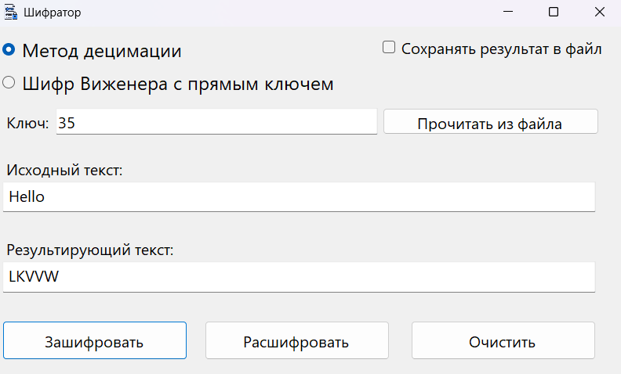

Полученный результат при дешифровании:

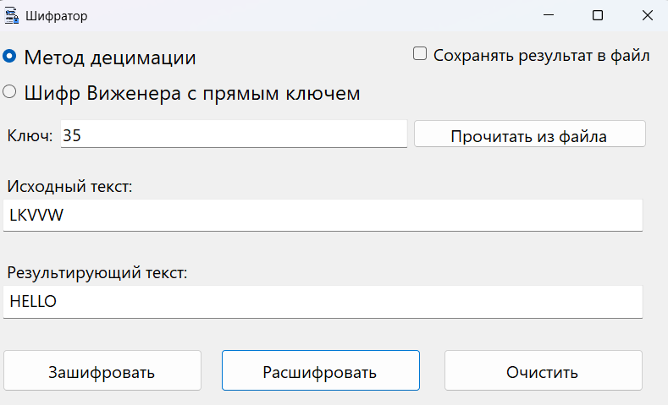

Тест 4

Тестовая ситуация: Метод децимации. Ломаем на не валидных данных. Ключ содержит недопустимые значения.
Исходные данные: Plaintext = “Hello”
Key = “Se3!c»re:t5К”л|ю’ч”

Ожидаемый результат:

Проверка ключа:
Ключ должен взаимно простым с 26 (длиной алфавита), иначе разные буквы после шифрования могут превращаться в одну и ту же.

gcd(35,26)=1

Ключ допустим.

Английский алфавит:
A | B | C | D | E | F | G | H | I | J | K | L | M | N | O | P | Q | R | S | T | U | V | W | X | Y | Z
1 | 2 | 3 | 4 | 5 | 6 | 7 | 8 | 9 | 10 | 11 | 12 | 13 | 14 | 15 | 16 | 17 | 18 | 19 | 20 | 21 | 22 | 23 | 24 | 25 | 26

Замена букв на числа:

Буква | Число
H | 7
E | 4
L | 11
L | 11
O | 14

Формула шифрования:
$$E(x)=(k⋅x) mod 26$$

Буква | x | 35·x | mod 26 | Новое число
H | 7 | 245 | 11 | 11
E | 4 | 140 | 10 | 10
L | 11 | 385 | 21 | 21
L | 11 | 385 | 21 | 21
O | 14 | 490 | 22 | 22

Обратная замена чисел в буквы:

Число | Буква
11 | L
10 | K
21 | V
21 | V
22 | W

Полученный результат при шифровании:

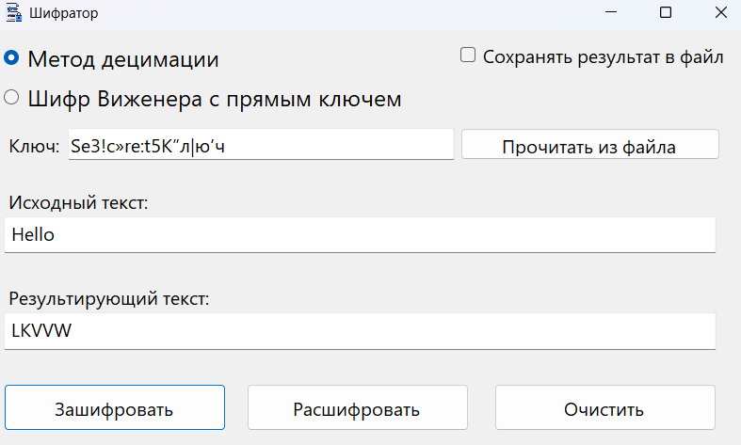

Полученный результат при дешифровании:

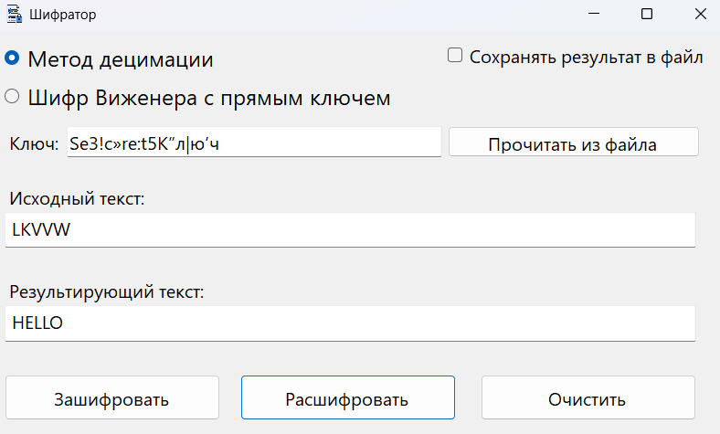

Тест 5

Тестовая ситуация: Шифр Виженера. Дымовое тестирование.
Исходные данные: Plaintext = “СЕ!К 1РЕТ3”
Key = “ёлки”

Ожидаемый результат:
Формула шифрования:
$$C_{i}=\left(P_{i}+K_{j}\right)\operatorname{mod}{N}$$
$C_{i}$ – Позиция зашифрованного символа в алфавите
$P_{i}$ – Позиция шифруемого символа в алфавите
$K_{j}$ – Позиция символа ключа в алфавите
N – Длина алфавита (в русском составляет 33)

Каждая буква шифруется с помощью «сдвига», который задаёт соответствующая буква ключа, а остаток по модулю нужен, чтобы оставаться в пределах алфавита.
Операция mod 33 всегда возвращает результат 0…32, так что алфавит нумеруем с нуля.

Русский алфавит

Шифруемый текст:

С | Е | К | Р | Е | Т
18 | 5 | 11 | 17 | 5 | 19

Ключ:
Ё | Л | К | И | Ё | Л
6 | 12 | 11 | 9 | 6 | 12

Применение формулы:

P_i | K_j | P_i + K_j | (mod 33) | C_i
18 | 6 | 24 | 24 | 24
5 | 12 | 17 | 17 | 17
11 | 11 | 22 | 22 | 22
17 | 9 | 26 | 26 | 26
5 | 6 | 11 | 11 | 11
19 | 12 | 31 | 31 | 31

Обратная замена чисел в буквы:

C_i | 24 | 17 | 22 | 26 | 11 | 31
Буква | Ч | Р | Х | Щ | К | Ю

Полученный результат при шифровании:

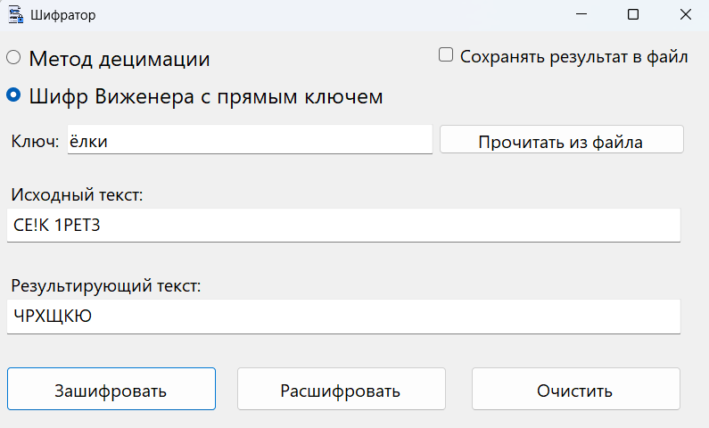
Полученный результат при дешифровании:
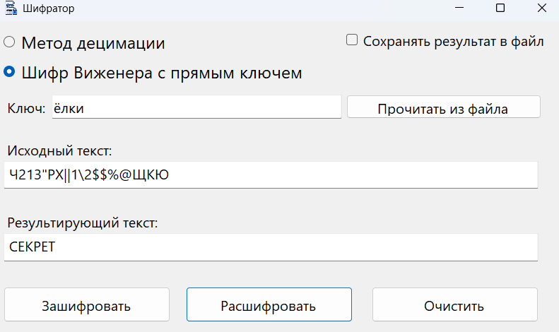
Тест 6

Тестовая ситуация: Шифр Виженера. Ломаем на валидных данных. Тестовая фраза содержит “ё”.
Исходные данные: Plaintext = “ЁЖИК32 222В ЛЕ"№СУ!”
Key = “поп”

Ожидаемый результат:
Формула шифрования:
$$C_{i}=\left(P_{i}+K_{j}\right)\operatorname{mod}{N}$$
$C_{i}$ – Позиция зашифрованного символа в алфавите
$P_{i}$ – Позиция шифруемого символа в алфавите
$K_{j}$ – Позиция символа ключа в алфавите
N – Длина алфавита (в русском составляет 33)

Каждая буква шифруется с помощью «сдвига», который задаёт соответствующая буква ключа, а остаток по модулю нужен, чтобы оставаться в пределах алфавита.
Операция mod 33 всегда возвращает результат 0…32, так что алфавит нумеруем с нуля.

Русский алфавит

Шифруемый текст:

Ё | Ж | И | К | В | Л | Е | С | У
6 | 7 | 9 | 11 | 2 | 12 | 5 | 18 | 20

Ключ:
П | О | П | П | О | П | П | О | П
16 | 15 | 16 | 16 | 16 | 16 | 16 | 16 | 16

Применение формулы:

P_i | K_j | P_i + K_j | (mod 33) | C_i
6 | 16 | 22 | 22 | 22
7 | 15 | 22 | 22 | 22
9 | 16 | 25 | 25 | 25
11 | 16 | 27 | 27 | 27
2 | 15 | 17 | 17 | 17
12 | 16 | 28 | 28 | 28
5 | 16 | 21 | 21 | 21
18 | 15 | 33 | 0 | 0
20 | 16 | 36 | 3 | 3

Обратная замена чисел в буквы:

C_i | 22 | 22 | 25 | 27 | 17 | 28 | 21 | 0 | 3
Буква | Х | Х | Ш | Ъ | Р | Ы | Ф | А | Г

Полученный результат при шифровании:

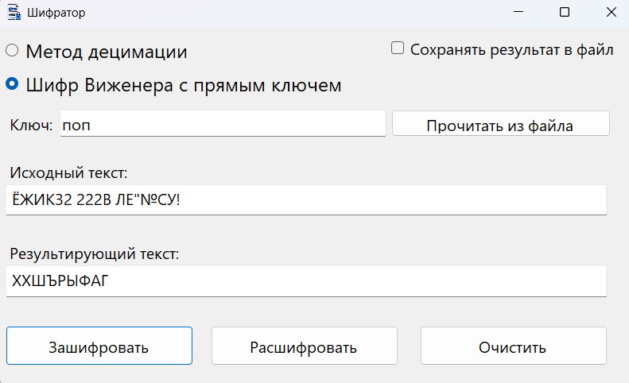

Полученный результат при дешифровании:

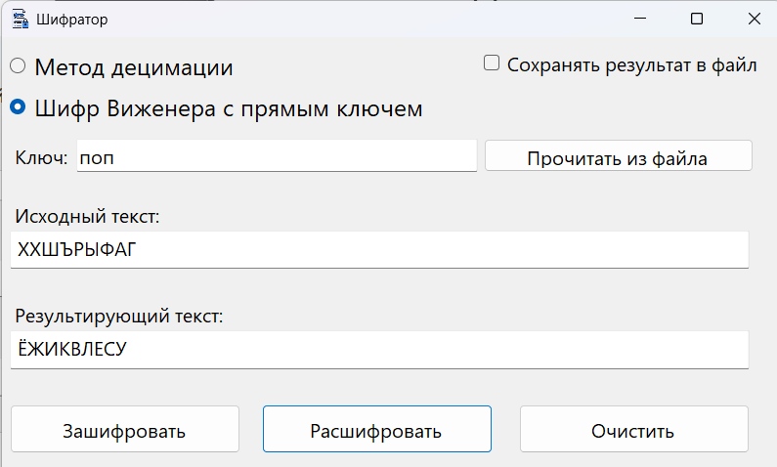

Тест 7

Тестовая ситуация: Шифр Виженера. Ломаем на не валидных данных. Ключ содержит недопустимые значения.
Исходные данные: Plaintext = “Суббота”
Key = “Q’RОбл.@#а23ка”

Ожидаемый результат:
Формула шифрования:
$$C_{i}=\left(P_{i}+K_{j}\right)\operatorname{mod}{N}$$
$C_{i}$ – Позиция зашифрованного символа в алфавите
$P_{i}$ – Позиция шифруемого символа в алфавите
$K_{j}$ – Позиция символа ключа в алфавите
N – Длина алфавита (в русском составляет 33)

Каждая буква шифруется с помощью «сдвига», который задаёт соответствующая буква ключа, а остаток по модулю нужен, чтобы оставаться в пределах алфавита.
Операция mod 33 всегда возвращает результат 0…32, так что алфавит нумеруем с нуля.

Русский алфавит

Шифруемый текст:
С | У | Б | Б | О | Т | А
18 | 20 | 1 | 1 | 15 | 19 | 0

Ключ:
О | Б | Л | А | К | А | О
15 | 1 | 12 | 0 | 10 | 0 | 15

Применение формулы:
P_i | K_j | P_i + K_j | mod 33 | C_i
18 | 15 | 33 | 0 | 0
20 | 1 | 21 | 21 | 21
1 | 12 | 13 | 13 | 13
1 | 0 | 1 | 1 | 1
15 | 10 | 25 | 25 | 25
19 | 0 | 19 | 19 | 19
0 | 15 | 15 | 15 | 15

Обратная замена чисел в буквы:
C_i | 0 | 21 | 13 | 1 | 25 | 19 | 15
Буква | А | Ф | М | Б | Щ | Т | О

Полученный результат при шифровании: 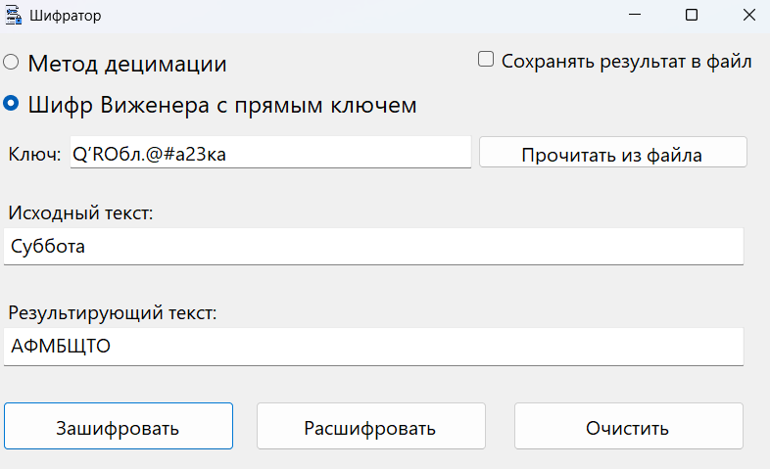
Полученный результат при дешифровании:
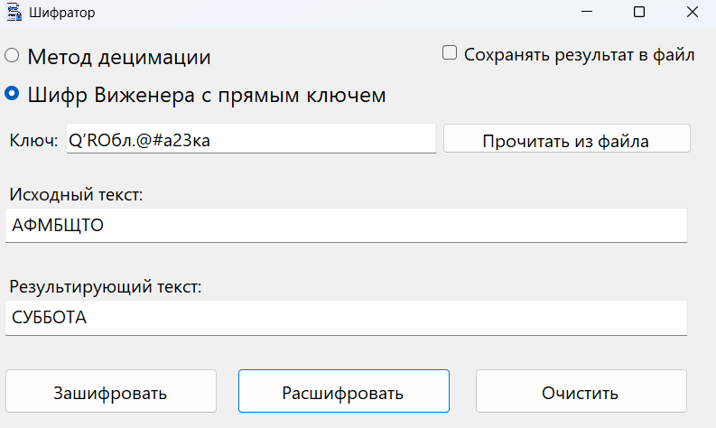

Тест 8

Тестовая ситуация: Загрузка исходных данных из файла и сохранение результата в файл.
Исходные данные: Plaintext из message.txt
Key = “Рупор”

Ожидаемый результат:
Заполнение поля “Plaintext” данными из файла, сохранение результата в файл.

Полученный результат:

